第一章 运动的描述单元练习
班级 姓名

一、选择题（前面打*的为多选题）
1.下面关于质点的说法正确的是： （ C ）
A、地球很大，不能看作质点
B、原子核很小，可以看作质点
C、研究地球公转时可把地球看作质点
D、研究地球自转时可把地球看作质点
2.一小球从4m高处落下，被地面弹回，在1m高处被接住，则小球的路程和位移大小分别为： （ A ）
A、5m，3m B、4m，1m
C、4m，3m D、 5m，5m
3.某人坐在甲船看到乙船在运动，那么相对河岸两船的运动情况不可能的是 （ D ）
A、甲船不动，乙船在运动
B、甲船运动，乙船不动
C、甲、乙两船都在运动
D、甲、乙两船都以相同的速度运动
4. 百米运动员起跑后，6s末的速度为9.3m/s，10s末到达终点时的速度为15.5m/s，他跑全程的平均速度为 （ C ）
A、12.2m/s B、11.8m/s C、10m/s D、10.2m/s
*5.关于位移和路程的说法中正确的是： （ CD ）
A、位移的大小和路程的大小总是相等的，只不过位移是矢量，而路程是标量
B、位移是描述直线运动的，路程是描述曲线运动的
C、位移取决于始末位置，路程取决于实际运动的路线
D、运动物体的路程总大于或等于位移的大小
*6.关于速度、加速度正确的说法是 （ CD ）
A、物体有加速度，速度就一定增加
B、加速度增大，速度也一定增大
C、物体速度很大，加速度可能为零
D、物体加速度值减小，速度可能增大
二、填空题
7．一物体前一半时间平均速度为4m/s，后一半时间平均速度为8m/s，则全程的平均速度为______。
8．某物体做变速直线运动，在前一半位移的平均速度是8m/s，后一半位移的平均速度是4m/s，则物体在全程的平均速度是______m/s。
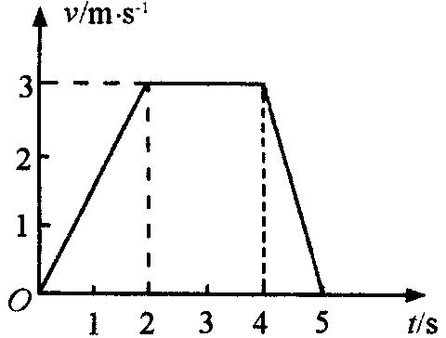
9．电磁打点计时器是一种使用______电源的_____仪器，它的工作电压是______V。当电源的频率是$\text{50}\text{Hz}$时，它每隔______S打一次点．使用时，纸带应穿过_____，复写纸片应套在______上，并要放在纸带的_____面；打点时应_____接通电源，_____释放纸带。
10．如图所示是某质点$v−t$图象．0～2s内加速度是_______。2～4s内加速度是______，4～5s内加速度是__________。

三、计算题
11．在真空中光的传播速度是$3\text{.}0×{\text{10}}^{8}\text{m/s}$，求10s内光传播的距离？已知太阳距地球$1\text{.}5×{\text{10}}^{\text{11}}m$远，求光从太阳传到地球需要多少秒？

12．学好知识在以后的生活和工作中会对我们有很大的帮助，用我们学的知识分析：火车从车站出发治平直铁轨行驶，在某段位移的前$\frac{1}{3}$位移的平均速度是$\frac{2}{3}v$；中间的$\frac{1}{3}$位移的平均速度是v；最后$\frac{1}{3}$位移的平均速度是$\frac{1}{3}v$，这列火车在这段位移中的平均速度是多少？

13．有甲、乙两个物体从同一地点，同时向一个方向运动的速度时间图象如图所示，
求 （l）两物体何时相遇？
（2）在甲停止前两物体何时相距最远？最远距离为多少？

